Piano della Performance
Azienda Sanitaria Locale Napoli 3 Sud

Anni 2016-2017-2018


Commissario straordinario
Dott.ssa Antonietta Costantini


Se ci fosse un momento per osare, per fare la differenza, per iniziare qualcosa che vale la pena fare, è adesso.

Stephen Littleword

Art. 1 - Analisi del Contesto - Chi siamo
La legge Regionale n° 16 del 28 novembre 2008 ha adottato le misure finalizzate a garantire il rispetto degli obblighi di contenimento della spesa e di razionalizzazione e riqualificazione del Sistema Sanitario Campano previsti dal piano di rientro dal disavanzo di cui alla delibera della Giunta Regionale Campana n° 460 del 20 marzo 2007, la Stessa Giunta Regionale con delibera n° 504 del 20 marzo 2009 definiva gli ambiti territoriali delle Nuove Aziende Sanitarie Locali.
L'Azienda Sanitaria Locale Napoli 3 sud è stata costituita con delibera di Giunta Regionale n° 505 del 20 marzo 2009, con Delibera di Giunta della Regione Campania n° 751 del 21/12/012 è stata individuata la sede legale definitiva in Torre del Greco in Via Marconi 67.
Il DECRETO n.98 del Commissario ad Acta del 10.08.2012 ha accorpato il Comune di Portici all'ambito territoriale della Azienda Sanitaria Locale Napoli 3 Sud
Di seguito sono elencati i comuni di competenza territoriale con i corrispondenti distretti sanitari:
- Distretto Sanitario n° 34 (Portici)
- Distretto Sanitario n° 48 (Mariglianella, Marigliano, San Vitaliano, Castello di Cisterna; Somma Vesuviana, Brusciano);
- Distretto Sanitario n° 49 (Nola, Carbonara di Nola, Casamarciano, Liveri, San Paolo Belsito, Saviano, Scisciano, Visciano, Camposano, Cicciano, Cimitile di Nola, Comiziano, Roccarainola, Tufino);
- Distretto Sanitario n° 50 (Volla, Cercola, Pollena Trocchia, Massa di Somma);
- Distretto Sanitario n° 51 (Pomigliano D'Arco, Sant'Anastasia);
- Distretto Sanitario n° 52 (Palma Campania, Ottaviano, San Giuseppe
Vesuviano, San Gennaro Vesuviano, Poggiomarino, Striano e Terzigno);
- Distretto Sanitario n° 53 (Castellammare di Stabia);
- Distretto Sanitario n° 54 (San Giorgio a Cremano, San Sebastiano al Vesuvio);
- Distretto Sanitario n° 55 (Ercolano);
- Distretto Sanitario n° 56 (Torre Annunziata, Trecase, Boscoreale, Boscotrecase);
- Distretto Sanitario n° 57 (Torre del Greco);
- Distretto Sanitario n° 58 (Pompei, Gragnano, Agerola, Pimonte, Casola di Napoli, Lettere, Sant'Antonio Abate, Santa Maria La Carità);
- Distretto Sanitario n° 59 (Vico Equense, Meta di Sorrento, Sant'Agnello, Piano di Sorrento, Sant'Agnello, Sorrento e Massa Lubrense).
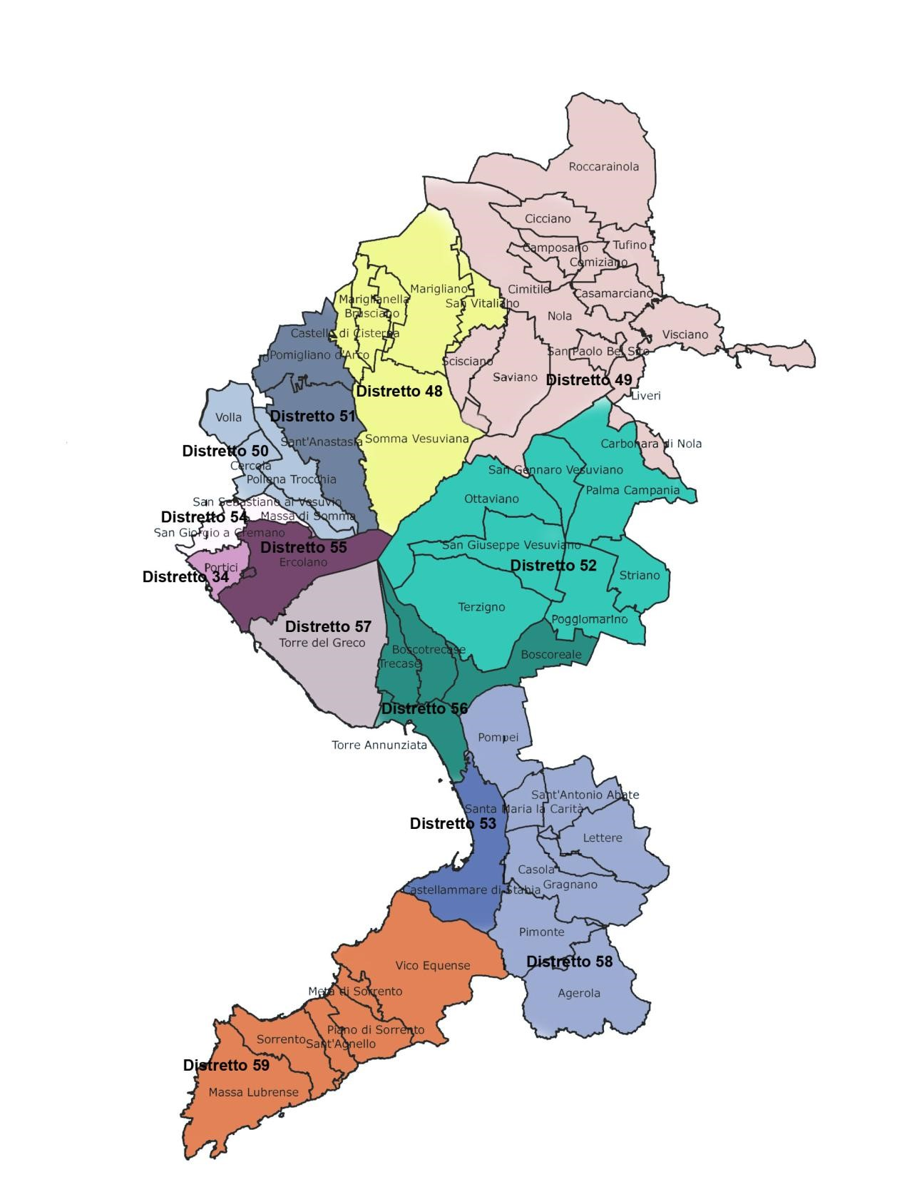

Gli Abitanti Residenti nei comuni di competenza sono circa 1.065.000. (Fonte dati ISTAT 2011).
Art. 2 – I principi
L'Azienda Sanitaria Locale Napoli 3 sud nasce per garantire i Livelli Essenziali di Assistenza Sanitaria e Sociosanitaria sul territorio di competenza, utilizzando criteri di gestione ispirati a criteri di efficienza, efficacia ed economicità. Il sistema della garanzia dei Livelli Essenziali di Assistenza Sanitaria e Sociosanitaria s’ispira al sistema dei valori di riferimento ai sensi del DPCM 1994 Presidente del Consiglio Ciampi, secondo i seguenti principi:
- Centralità della Persona, ai cittadini ed alle cittadine va garantito un sistema per produrre benessere. Per tale motivo, la persona umana, nella globalità delle sue dimensioni e dei Suoi bisogni, è al centro degli interessi dell'Azienda Sanitaria Locale Napoli 3 SUD, ed è assunta a costante punto di riferimento per la programmazione, l'organizzazione, la gestione ed il controllo delle attività aziendali;
- Uguaglianza ed Imparzialità, l cittadini e le cittadine accedono alle prestazioni previste ed erogate dal Sistema Sanitario Nazionale e regionale senza discriminazioni tra le diverse classi sociali. Nessuno può essere discriminato nel suo diritto all’assistenza Sanitaria e Sociosanitaria per sesso, età, convinzioni etiche, religiose, politiche, sindacali, filosofiche, per razza, particolari condizioni patologiche, sociali e giuridiche;
- Continuità, alle cittadine ed ai cittadini deve essere sempre garantita la continuità delle cure necessarie alla riduzione dei vari problemi e, o danni alla salute, senza alcuna interruzione nello spazio e nel tempo, a tal fine si promuove l’integrazione delle attività ospedaliere con quelle territoriali, per assicurare l’assistenza agli acuti, ai convalescenti, ai lungodegenti, ai cronici e ai disabili gravi;
- Trasparenza, è un livello essenziale delle prestazioni erogate dall'Azienda Sanitaria Locale Napoli 3 Sud, ai sensi dell'art. 117, comma 2 lettera m della Costituzione Italiana, inoltre chiunque ne abbia interesse, può richiedere accesso agli atti amministrativi dell'Azienda secondo il regolamento ex L241/1990, visibile sul portale istituzionale;
- Equità, conforme ai principi di giustizia, in particolare nel confronto tra individui in condizioni analoghe o in condizioni diverse;
- Diritto di scelta, i cittadini e le cittadine hanno diritto alla libera scelta su tutto il territorio nazionale delle prestazioni erogate e garantite dai Livelli Essenziali di Assistenza Sanitaria e Sociosanitaria;
- Partecipazione, l'Azienda Sanitaria Locale Napoli 3 Sud ritiene che sia di fondamentale importanza la partecipazione dei cittadini e delle loro associazione di rappresentanza e di tutela, il principio è approfondito al successivo del presente regolamento;
- Efficienza ed efficacia, tutto il sistema di offerta dell'Azienda Sanitaria Locale Napoli 3 Sud, è finalizzato all'effettiva risoluzione dei Bisogni Sanitari e Sociosanitari (efficacia), valutando nel contempo il rapporto appropriato con i costi (efficienza).

Art. 3 - Metodologia

3.1. L'organizzazione aziendale utilizza i seguenti mezzi per il raggiungimento degli obiettivi assegnati a garanzia dei Livelli Essenziali di Assistenza Sanitaria e Sociosanitaria:
- Formazione continua;
- Comunicazione interna ed esterna;
- Applicazione metodologia risk management
- Applicazione della metodologia del miglioramento continuo della qualità;
- Semplificazione e tracciabilità dell'azione amministrativa;
- Legalità ed Integrità promuovendo azioni della prevenzione della Corruzione;
- Lealtà;
- Rispetto della Privacy.
3.2 La struttura organizzativa è divisa in strutture centrali e strutture di erogazione delle prestazioni sanitarie e sociosanitarie. L’organigramma attuale e fino all’adozione dell’Atto Aziendale è scaricabile dall’home page del sito istituzionale www.aslnapoli3sud.it link organigramma.
L’articolazione dei servizi di erogazione è organizzata in:
- 8 presidi ospedalieri organizzati in 4 Ospedali Riuniti;
- 13 distretti sanitari;
- Dipartimento di Prevenzione;
- Dipartimento di Salute Mentale;
- Dipartimento Assistenza Farmaceutico.
- Servizio Tossicodipendenze.

3.3 Attività
Tutte le Azioni al fine di garantire i Livelli Essenziali di Assistenza – (vedi Allegato 1A).

3.4. Organigramma.
Lo schema di seguito illustrato è l’organigramma alla data del 25 gennaio 2016, l’Azienda Sanitaria locale Napoli 3 sud è in attesa dell’approvazione dell’atto aziendale.

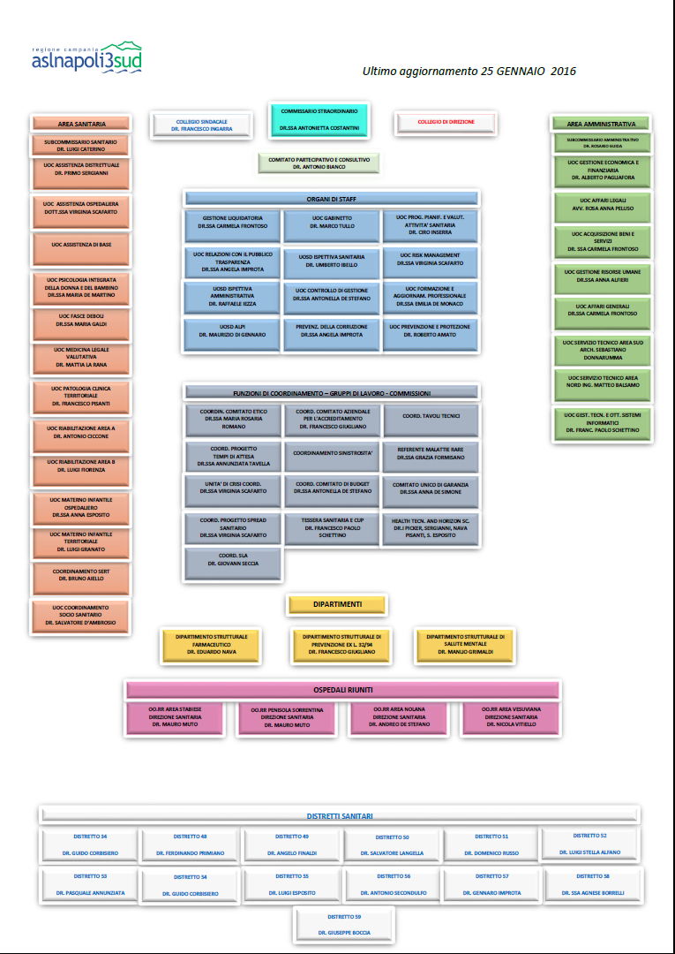
Art.4 – gli obiettivi
L’obiettivo principale della nostra Azienda è quello di tutelare e di migliorare la salute della popolazione residente ed ospiti nelle nostre strutture. Per verificare la capacità di raggiungere tale obiettivo la redazione del piano della performance offre l’opportunità di individuare uno strumento condiviso, che valuti in modo multidimensionale le diverse aree organizzative ed assistenziali ed i bisogni di tutti i portatori di interesse.

Art.5 – Il Piano della Performance
Il Piano della Performance si pone l’obiettivo di inquadrare, declinare e valutare le azioni necessarie al fine di regimentare un sistema di misurazione delle performance all’interno del quadro degli adempimenti normativi, anche strumentale alla gestione del salario di risultato al fine di migliorare l’organizzazione dei servizi alle persone portatrici d’interesse. Nel Ciclo della performance di cui il Piano è una parte, in coerenza con le risorse assegnate, sono esplicitati gli obiettivi, gli indicatori, i target e gli standard. Questi costituiscono gli elementi fondamentali su cui si baserà poi la misurazione, la valutazione, la rendicontazione della performance che è inserita nella Relazione sulla Performance , anche essa parte del Ciclo della performance, che dovrà essere prodotta entro il 30/06/2016.
E’ importante sottolineare che l’oggetto della misurazione si focalizza su fatti gestionali, sulle attività e sulle prestazioni e non sulla valutazione delle persone.

Art.6 – Le tre fasi
Il piano della Performance anni 2016/17/18 si sviluppa in tre fasi sequenziali temporali per anno.

6.1 Fase A (Indicatore Temporale 1° febbraio 2016 / 31 marzo 2016)
Analisi dell’offerta al fine di garantire i Livelli Essenziali di Assistenza, contestualizzando la realtà organizzativa dell’ASL Na 3 Sud e inquadrandola secondo la declinazione degli obiettivi strategici regionali assegnati alla direzione strategica.

6.2 Ogni obiettivo strategico è articolato in programmi operativi, per ciascuno dei quali vanno definite le azioni i tempi, le risorse, le responsabilità organizzative, gli indicatori e gli standard, analizzando:
- Le fonti normative nazionali e regionali;
- Il Decreto del Commissario ad Acta n. 108 del 10/10/2014 ad oggetto:
“Adeguamento dei programmi Operativi 2013/2015 agli Indirizzi Ministeriali”;
- I Decreti del Commissario ad Acta per Area specifica;
- Gli Atti di Programmazione aziendale;
- Il Piano triennale della Trasparenza e dell’Integrità vigente;
- Il Piano triennale della Prevenzione della Corruzione vigente;

6.3 I programmi operativi costituiscono strumenti di programmazione e gestione delle UU.OO.CC. aziendali identificando così in maniera dettagliata e analitica gli obiettivi, le azioni, i risultati attesi delle singole strutture aziendali.

6.4 Si attiva così quel processo di negoziazione tra i dirigenti delle strutture aziendali e la struttura commissariale.

6.5 I singoli programmi operativi per struttura saranno inseriti nel documento “Declinazione Obiettivi Performance” da produrre entro il 31 marzo 2016.

6.6 Gli strumenti individuati fino all’avvio definitivo della Piattaforma informatica necessaria per la gestione del processo di monitoraggio e valutazione, sono le schede performance P01/P02/P03/P04/P05/P06 ed inoltre scaricabili dal sito link Amministrazione Trasparente/ Performance.

6.7 Strumenti
Nel 2016 deve essere potenziato il sistema al fine di valutare tutto il personale dipendente dell’ASL non solo dirigente , ma anche quello di comparto.
Lo sforzo organizzativo che viene chiesto per agire su quanto disposto dalla norma deve essere percepito come una grande opportunità.
A tal fine sono state predisposte le schede 01/02/03/04/05/06 per facilitare la rilevazione e nello specifico, tutte scaricabili sul sito istituzionale link Amministrazione Trasparente/Performance/Schede):
Scheda 01 Scheda di rilevamento di tutto il personale assegnato alla U.O. nel 2016, con censimento dello straordinario 2015 e partecipazione a progetti finanziati con fondi extra aziendali, si specifica che le attività pagate con questi fondi non dovranno essere inserite nelle schede performance, ma evidenziate con relazione a parte;
Scheda 02 Scheda di rilevamento delle attività della struttura (così dette base — ma anch'esse inserite nella performance di struttura e personale) con risultati anno 2015 e risultati attesi 2016;
Scheda 03 Scheda di rilevamento della declinazione per singola unità operativa, (complessa e semplice secondo la complessità dei centri di responsabilità) degli obiettivi individuati nell'albero della Performance e/o da specifiche disposizioni legislative nazionali e regionali, evidenziando le azioni di competenza messe in campo, il peso di ciascuna, gli indicatori, i risultati attesi ed in fase di auto/valutazione finale, gli esiti;
Scheda 04 Scheda individuale valutazione singolo dirigente, riporta i programmi operativi assegnati dal dirigente sovraordinato (gli obiettivi assegnati sono rilevabili sia dalla scheda 02 che dalla 03);
Scheda 05 Scheda di valutazione del singolo dirigente, che dopo la valutazione dell'OlV/NdV , sari trasmessa alla UOC P.e P. V.a.s. , per integrare le due grandi aree a cui rivolgere l'analisi della valutazione del singolo dirigente, ai sensi del regolamenti vigenti:
- L'area del cosa si è fatto (valutazione performance — Nucleo di Valutazione);
- L'area del come lo si è fatto (valutazione collegio tecnico — valutazione incarichi)
Scheda 06 Scheda individuale di valutazione singolo dipendente area di comparto riporta gli obiettivi assegnati dal dirigente sovraordinato (gli obiettivi assegnati sono rilevabili sia dalla scheda 02 che dalla scheda 03) per il 2016, la valutazione del personale di comparto è a carico del singolo direttore di UOC e/o UUOOSSDD , le schede non saranno trasmesse al Nucleo di valutazione, fino all’attivazione di una piattaforma informatica architettata al fine di rendere semplificato e tracciabile tutto il processo di valutazione e monitoraggio della performance, ma rimangono strumenti per l'istruttoria, a carico del direttore/dirigente responsabile di struttura, alla base dell'assegnazione del salario di risultato anche per il personale di comparto.
6.8. Pubblicazione Amministrazione Trasparente
E’ Obbligatorio per tutti i responsabili di struttura complessa e semplice dipartimentale trasmettere le schede in formato aperto ai fini dell’accessibilità dei dati alla UOC Relazioni con il Pubblico, che ha il compito di pubblicare le stesse in Amministrazione Trasparente/Performance/Schede Performance).
6.9 Obblighi di Pubblicazione.
E’ Compito del responsabile della Trasparenza direttore UOC Relazioni con il Pubblico relazionare sull’assolvimento degli obblighi di pubblicazione riferiti al decreto Legislativo n° 33/2013 riferiti alla Performance, il report dovrà essere trasmesso al Nucleo di Valutazione/OIV entro il mese di Febbraio di ogni anno.

Art 7 Fase B (Indicatore Temporale 1° maggio 2016/ 30 agosto 2016)
In questa fase si procede al riallineamento degli obiettivi assegnati a fronte di modifiche e/o difficoltà intervenute all’interno della unità organizzativa.

Art. 8 Fase C (Indicatore Temporale 1° settembre 2016/ 31 gennaio 2017)
In questa fase si valutano le azioni e gli obiettivi raggiunti secondo quanto previsto nel documento “Declinazione obiettivi di performance” adottato entro il 31 marzo 2016 e la valutazione del Nucleo di Valutazione.

8.1 La valutazione permetterà di predisporre il Piano annuale della performance entro il 31 gennaio 2017 e la relazione della Performance dell’anno 2016 da predisporre entro il 30 giugno 2017.

Art.9 – Scadenziario degli adempimenti.
Di seguito è evidenziato il calendario degli adempimenti previsti dal D.Lgs. n.
150/2009 e L. n. 190/2012.
DATA AMMINISTRAZIONE OIV
31 gennaio | Piano della performance  Piano Triennale per la Prevenzione della Corruzione (PTPC)  Piano Triennale per la Trasparenza e Integrità (PTTI) |  | Entro 30gg. Dall’adozione del piano della Performance:  - Monitoraggio di I livello sull’avvio del Ciclo della performance  - Monitoraggio sull’integrazione tra Piano della performance e PTPC e PTTI
30 marzo | Adozione con delibera declinazione obiettivi per struttura
30 aprile |  |  | a) | relazione degli OIV sul funzionamento complessivo del sistema di valutazione, trasparenza e integrità dei controlli interni
 |  |  | b) | monitoraggio sull’assegnazione degli obiettivi individuali per il personale dirigente e non dirigente
30 giugno | Relazione sulla performance
15 settembre |  |  | Documento di validazione e di  sintesi delle carte di lavoro
30 novembre |  |  | Monitoraggio premialità

Art 10 Indicazioni operative

10.1 E’ necessario sottolineare che il vero punto di criticità del sistema di valutazione della performance è la bassa integrazione con il ciclo di programmazione economico finanziaria e di bilancio.

10.2 La stessa legge n° 135/2012 (spending review) rende necessaria l’integrazione tra i due cicli “Performance e Bilancio”, nonché un collegamento tra la Performance Organizzativa e quella individuale dei singoli dirigenti.

10.3 Il processo avviato deve tenere in considerazione il contesto organizzativo dell’ASL Napoli 3 sud, che costituita da pochi anni, riunisce però due grandi realtà con modelli e culture organizzative diverse.

10.4 Il primo vero obiettivo è proprio quello di monitorare e valutare le azioni messe in campo per uniformare l’offerta dei servizi con un unico modello organizzativo, sicuramente nell’attesa dell’approvazione dell’Atto Aziendale, ma garantendo il principio di equità (sistema dei valori di riferimento dell’ASL Na 3 SUD).

10.5 Gli elementi chiave alla base del documento Piano della Performance anno 2016/17/18 sono:
- Realizzare un collegamento tra ciclo della Performance e Ciclo della Programmazione economico finanziaria e di bilancio in termini di associazione delle risorse agli obiettivi, sia in termini di gestione del processo e dei soggetti coinvolti all’interno del sistema degli obiettivi strategici della Regione Campania (tracciabilità delle responsabilità);
- Realizzare un sistema integrato tra ciclo della Performance, standard di qualità, azioni pianificate nel piano la prevenzione della Corruzione e nel Programma Triennale della Trasparenza e dell’Integrità;
- Garantire la pubblicità tramite il sito istituzionale di tutte le azioni relative al Piano della Performance;
- Consentire un’effettiva valutazione degli esiti delle attività sulla salute ed il benessere della popolazione di cui si è responsabili.

10.6 Entro il 31 marzo 2016 nel documento “Declinazione Obiettivi Performance” è fondamentale evidenziare il grado di conseguimento degli obiettivi dell’anno precedente, al fine di rendere tangibile il miglioramento dei risultati grazie alla regimentazione del piano della Performance. Nel documento da presentare saranno evidenti e pubblici gli obiettivi assegnati alle singole Unità Organizzative individuando (nome e cognome) la rete delle responsabilità.

10.7 Entro il 31 marzo 2016 va adottato il regolamento che fissi le modalità di gestione per obiettivi con il collegamento con il sistema premiante.

Art.11. L’Albero della Performance
L’albero della Performance (allegato A al presente Piano) è una struttura logica che identifica i legami tra mandato istituzionale, missione, aree strategiche ed obiettivi strategici nell’ottica della trasversalità delle funzioni. È su questo documento che si andranno a declinare gli obiettivi per singole strutture organizzative.
Ci attende uno sforzo comune al fine di garantire una coerenza tra i contenuti del Piano della Performance e quelli dei Bilancio e di tutti gli strumenti di programmazione. E’ questa la vera scommessa per l’Azienda Sanitaria Locale Napoli 3 Sud, è la vera opportunità per promuovere e monitorare un diffuso sistema di responsabilizzazione, vera arma per garantire un equa distribuzione delle risorse (economiche/ professionali/salario di risultato/ premi aggiuntivi etc. ).

Art.12 – Carta della Qualità
Per attivare processi di miglioramento organizzativo secondo le linee guida dell’ANAC (Autorità nazionale Anti Corruzione) l’Asl Napoli 3 Sud ha adottato la delibera n° 458 del 30 luglio 2012 con oggetto “Presa d’atto della Carta della Qualità dell’ASL Napoli 3 sud (Delibera CIVIT n° 3/012 Linee Guida per il miglioramento degli strumenti per la qualità dei servizi pubblici). Adotta la metodologia della carta della Qualità dell’ASL Napoli 3 sud, è finalizzata alla individuazione, promozione e diffusione della metodologia per la definizione degli standard di qualità nelle singole unità organizzative.

Art.13 Soggetti, ruoli e responsabilità Nucleo di Valutazione- Organismo Indipendente di Valutazione
- Funzione di Controllo e di garanzia della Correttezza dei processi di misurazione e valutazione, della corretta applicazione delle Linee Guida dell’ A.N.AC delle metodologie. Responsabile del Controllo di prima istanza;
- Struttura Tecnica Permanente di supporto Ruolo definito dal D.lgs. 150/09 Direttore UOC Controllo di Gestione;
- Direttori delle strutture Organizzative Complesse e Dirigenti Responsabili di Struttura semplice Dipartimentale;
- Responsabile della Trasparenza e dell’Integrità e Prevenzione della Corruzione – Direttore UOC Relazioni con il Pubblico;
- Coordinamento da attività Carta della Qualità.

